Gestione richieste di borrowing inviate a RapidILL tramite Alma

1) Collegarsi al Circulation desk: Resource sharing library – Resource sharing desk
2) Selezionare da l menu a sinistra Fulfillment-Borrowing
3) Creare la richiesta, indicando l'indirizzo e-mail (alternative address) a cui inviare il documento. la richiesta ha lo status "Ready to be sent". Prendere nota del numero della richiesta
4) Inviare tramite Alma la richiesta a RapidILL. Lo status cambia in "Sent to partner"
5) Dopo un po' di tempo (di solito poche ore) controllare l'elenco dei task, oppure Fulfillment->Resource sharing->Borrowing request. La richiesta, se accolta e fornita, è passata in status "Sent digitally"
6) Dai puntini a lato della richiesta selezionare "Send to patron"
7) A questo punto arriva la mail all'utente, con allegato il documento richiesto.

Una volta inviata all'utente, la richiesta sparisce dall'elenco delle richieste attive, ed è recuperabile, tra l'elenco delle richieste completate, solo inserendo un parametro di ricerca (es. numero di richiesta, n. ISSN).

Esempio borrowing
- Collegarsi al Resource sharing desk
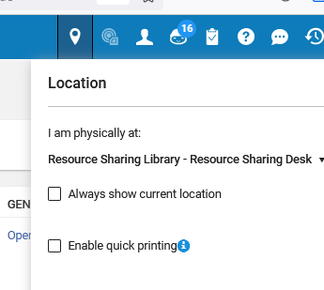
- Selezionare Fulfillment-Resource sharing->Borrowing
- Creare la richiesta di borrowing in Alma tramite il pulsante ADD-Manually. Selezionare il tipo Book o Article, Compilare i campi necessari., dare SAVE e Confermare
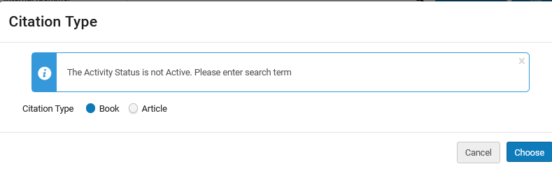

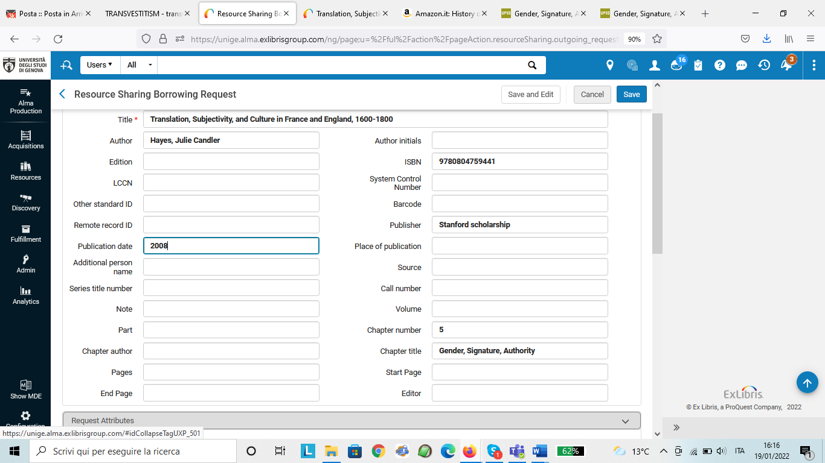

- La richiesta appena creata è in status “READY TO BE SENT”. Dai … dare SEND

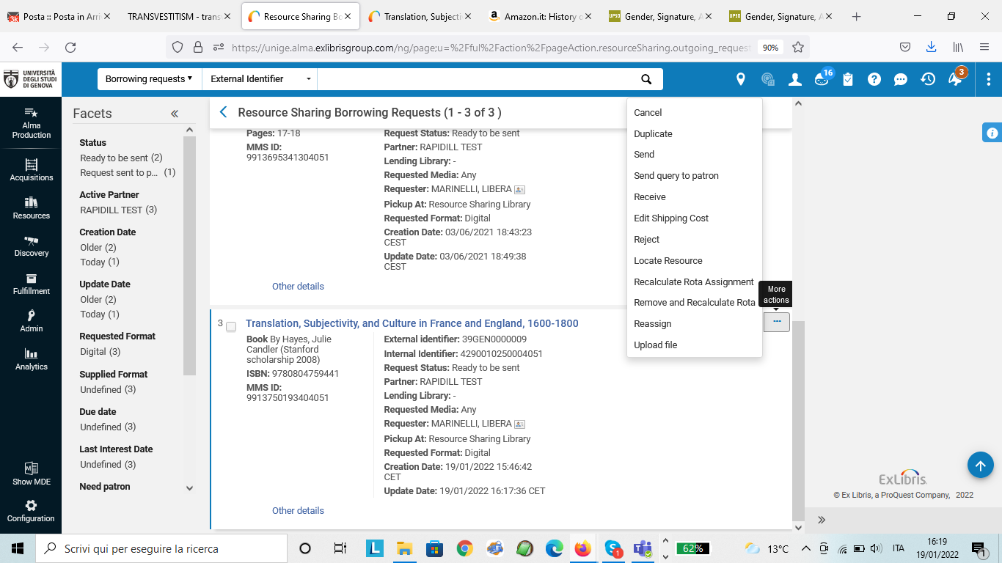
La richiesta passa allo status “REQUEST SENT TO PARTNER”
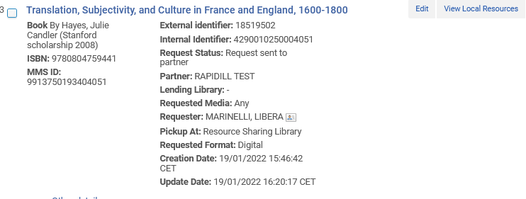

La richiesta viene assegnata in automatico dal sistema centrale a una biblioteca opportuna (Lending library)
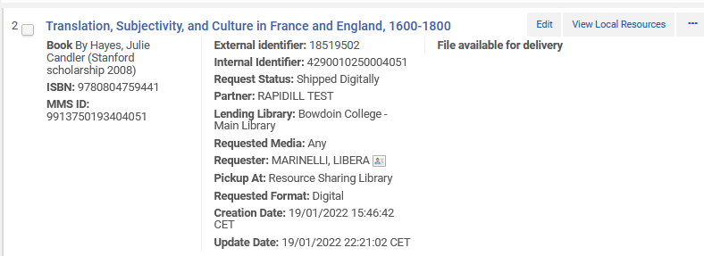

- Appena la biblioteca assegnataria invia il documento (di solito dopo poche ore) la richiesta passa in status SHIPPED DIGITALLY. L’operatore la può recuperarla dall’elenco dei task->Borrowing requests, oppure da Fulfillment->Resource sharing->Borrowing requests

- Per inviarla all’utente dai … selezionare “SEND FILE TO PATRON”
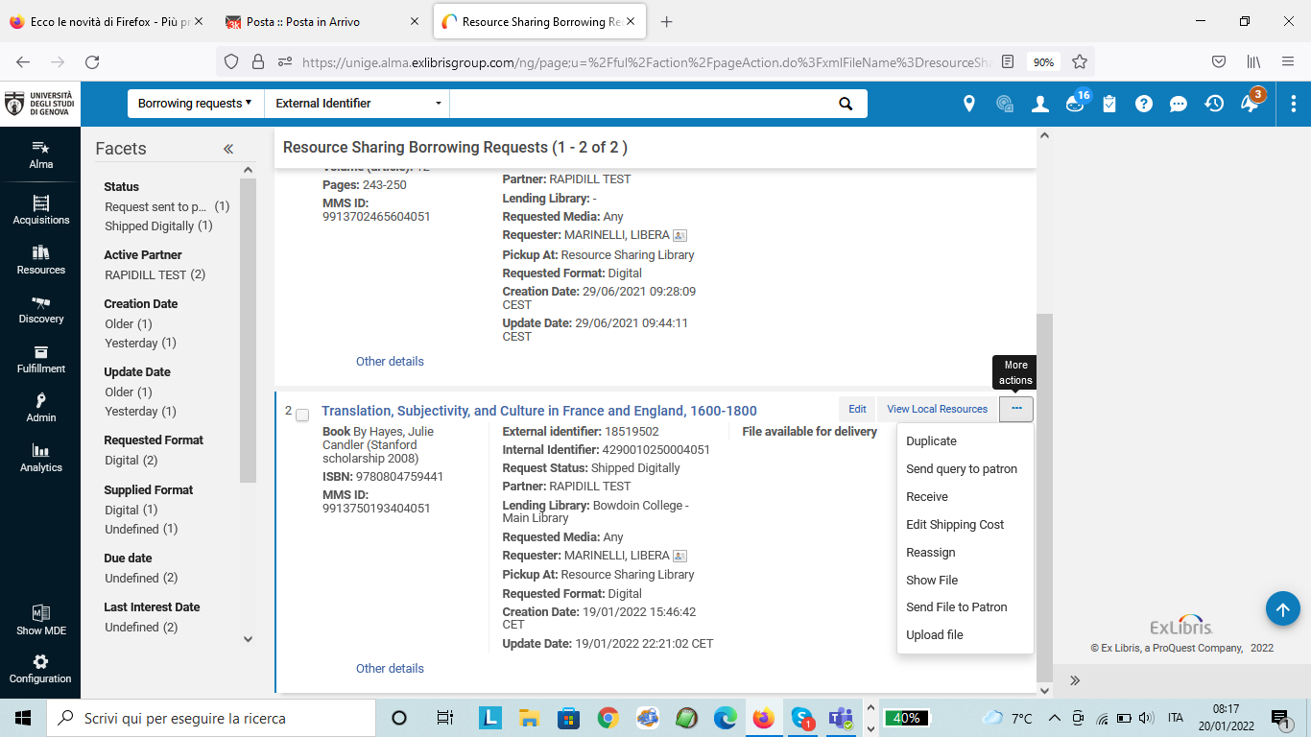
Compare a schermo il messaggio “”Email successfully sent to patron”
L’utente riceve una mail con allegato il file, e contemporaneamente la richiesta passa allo stato “COMPLETED” e scompare dall’elenco delle richieste di borrowing attive. Se si desidera rivederla è necessario cercarla tramite ISBN, ISSN oppure tramite Internal identifier, o External identifier e filtrare per “Completed”
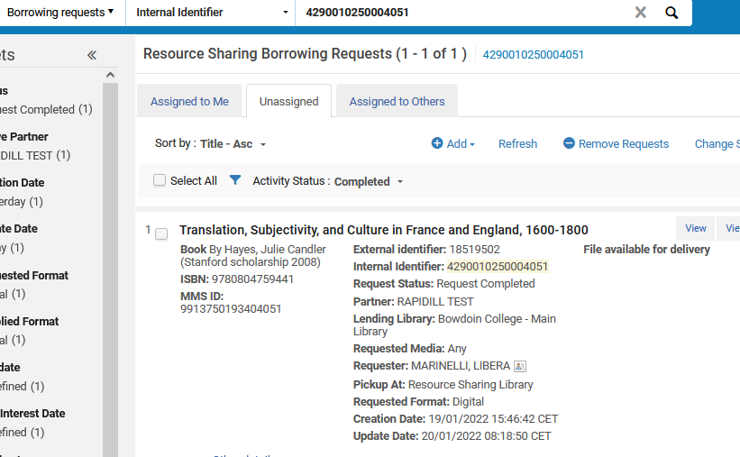

- Ecco la mail ricevuta dall’utente:
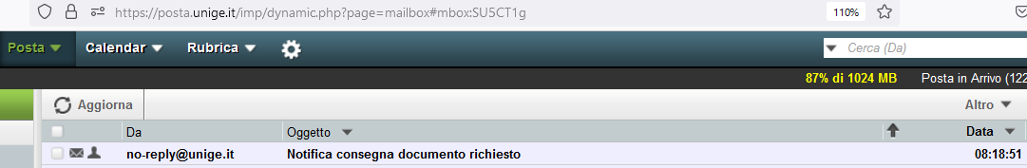
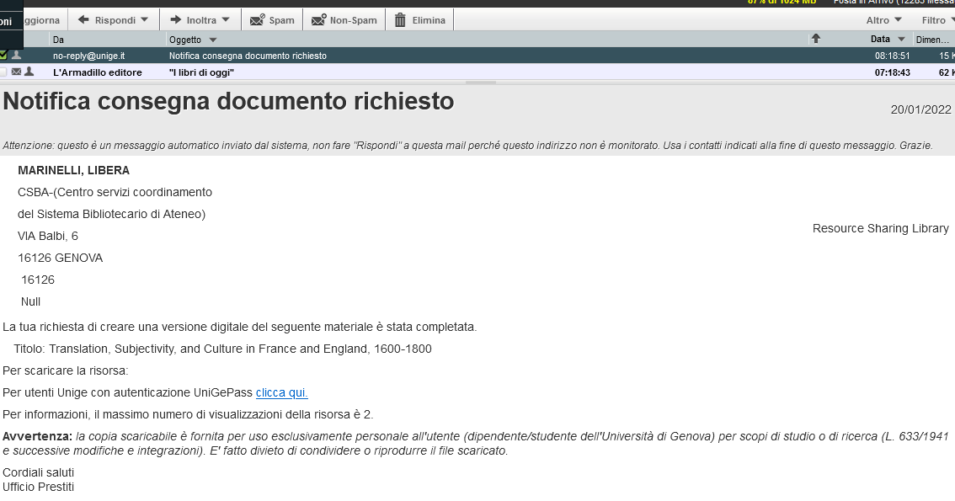
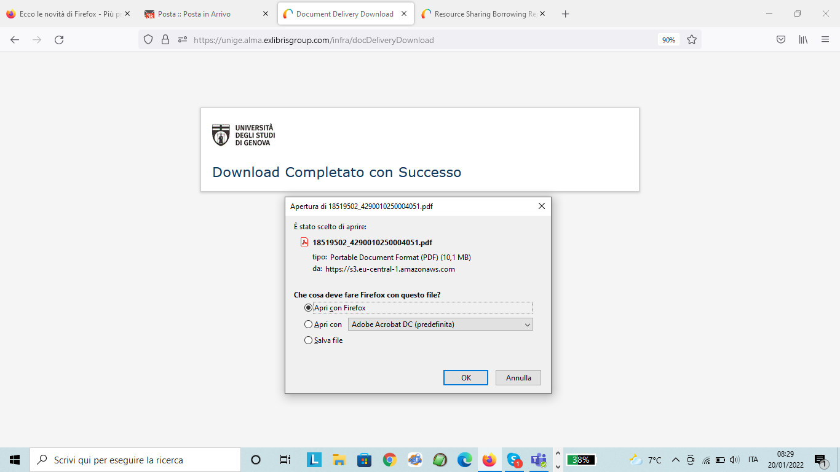
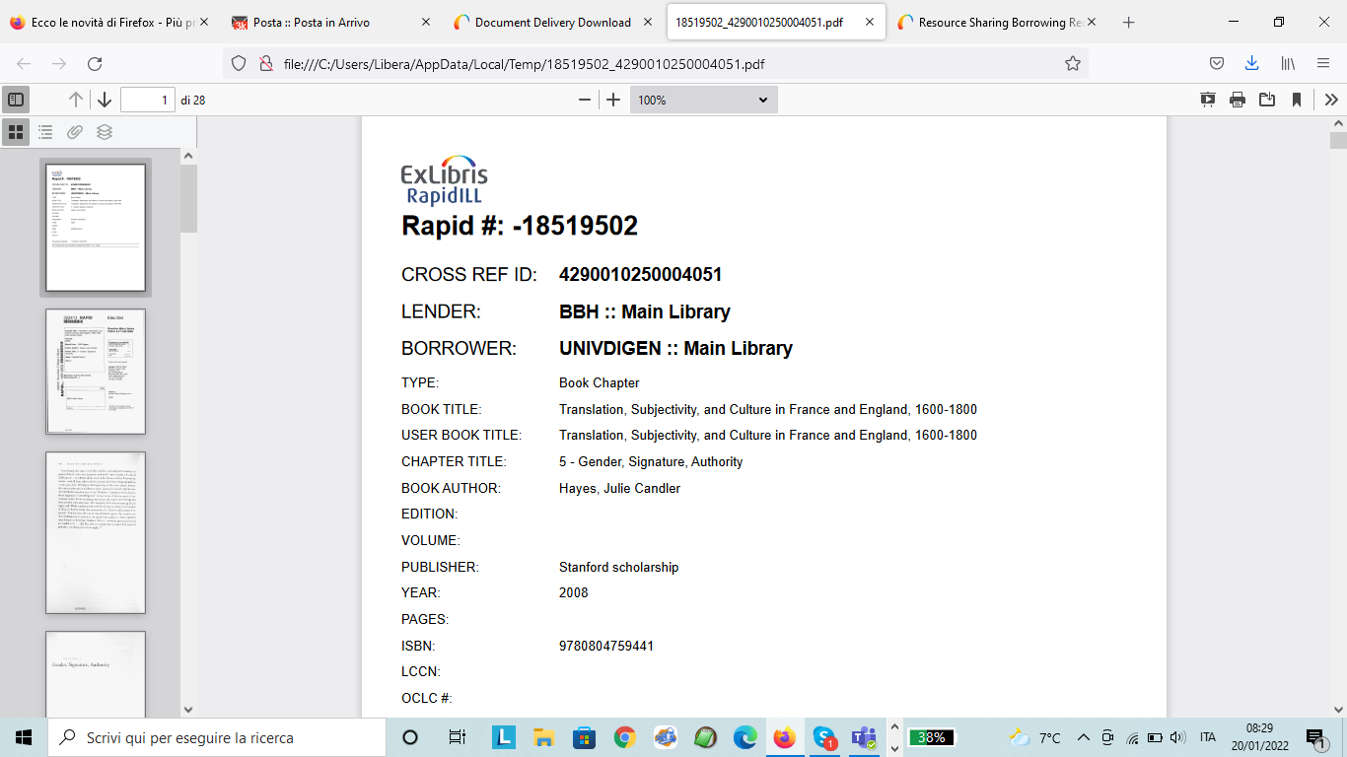

Per motivi di copyright/diritto d’autore sono ammesse solo 2 visualizzazioni del contenuto

